**6 cosas que debes considerar si planeas celebrar tu boda en la playa**

* *Hilton Cancun Mar Caribe All-Inclusive Resort cuenta con vistas, espacios y banquetes increíbles para que el gran día sea inolvidable.*

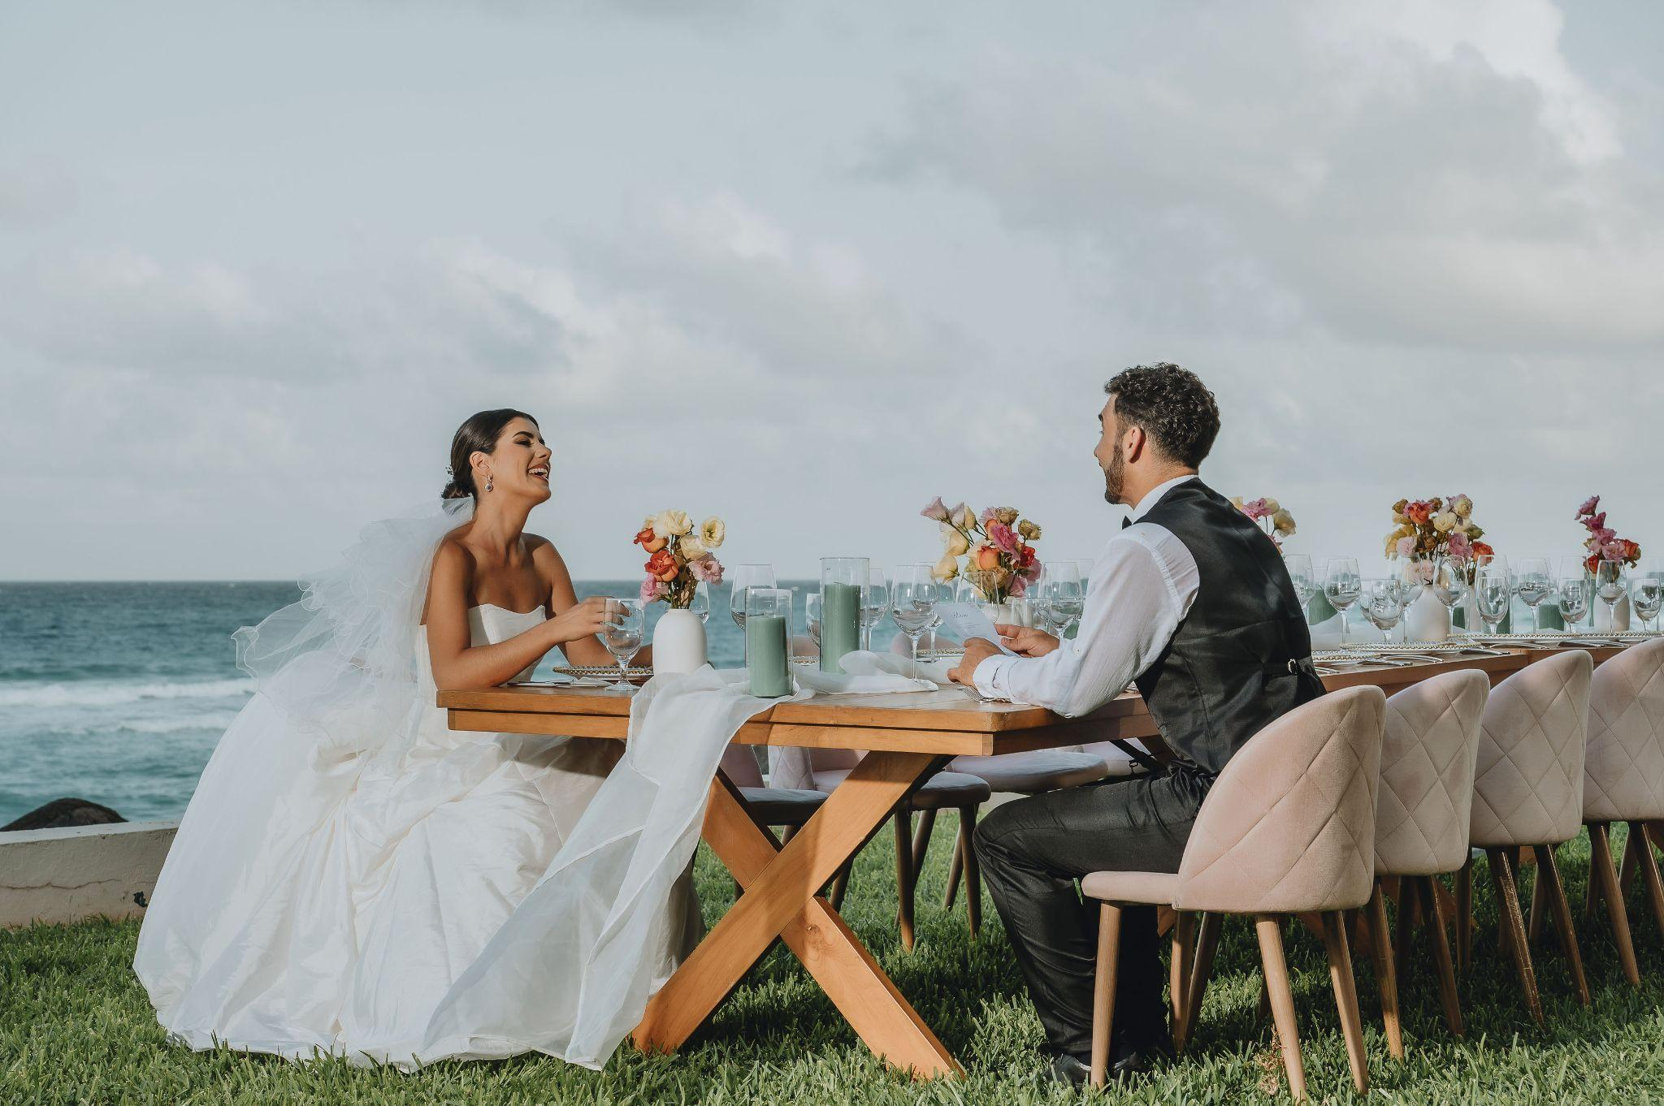

Las bodas destino se han convertido en una de las primeras elecciones de los novios para celebrar su amor, pues además de realizar una boda completamente diferente a las tradicionales, incluyendo su lugar de residencia, es toda una experiencia de viaje para los invitados.

Los destinos con playa son uno de los favoritos por los novios para dar el “sí, acepto”, pero sin duda alguna tener al aliado correcto para esta celebración es clave para que el gran día sea inolvidable. Aquí te compartimos algunos puntos que deberías considerar para celebrar tu boda en un destino de playa.

**Encontrar la locación ideal**

Este es uno de los puntos más importantes durante la planeación de tu boda, pues debes revisar que se adecúe completamente a tus necesidades; por ejemplo: si estás buscando que la ceremonia sea en la playa o que brinde espacios con una vista inmejorable del destino, entonces deberías de apostar por una propiedad con estas características. También es importante que verifiques si cuenta con la infraestructura y personal necesario para este tipo de celebraciones.

Hilton Cancun Mar Caribe All-Inclusive Resort ofrece diferentes spots a lo largo de la propiedad para realizar una boda inolvidable. Cuenta con acceso directo a la playa, en la que se pueden realizar ceremonias. Por otro lado, en su terraza privada, Chala Sky Bar, es un spot que funciona perfecto para un cóctel de recepción o para llevar a cabo tanto la ceremonia como la celebración con una vista inmejorable del Mar Caribe.

Si la celebración es mucho más íntima, la propiedad cuenta con un jardín frente a la playa que brinda la oportunidad de tener una conexión más cercana con el destino. Para quienes prefieren la comodidad de los espacios cerrados, su Ballroom cuenta con todo lo necesario para realizar una celebración de este tipo y al mismo tiempo contemplar la belleza del resort y el azul característico del mar de Cancún.

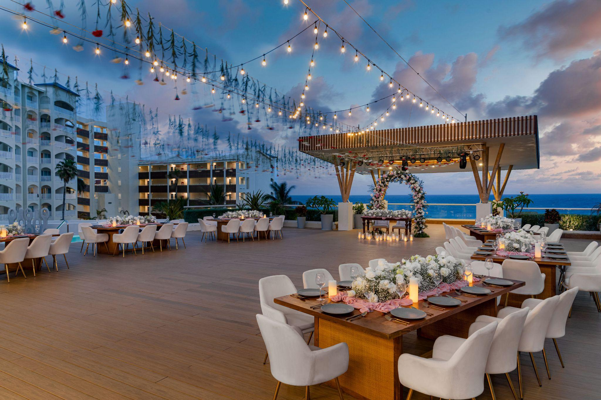

**Ubicación de fácil acceso**

Que el lugar cumpla con todas tus necesidades y al mismo tiempo tenga una buena ubicación de fácil acceso parece una misión difícil, pero no imposible. Hilton Cancun Mar Caribe All-Inclusive Resort se encuentra en la Zona Hotelera de la ciudad y a solo 20 minutos del Aeropuerto Internacional de Cancún. Cerca de él se puede tener acceso a algunos de los centros nocturnos más famosos de la ciudad y si los novios o invitados planean conocer algunos otros lugares, el resort se encuentra a una hora de Playa del Carmen y 1:40 hrs. de la zona Arqueológica de Tulum.

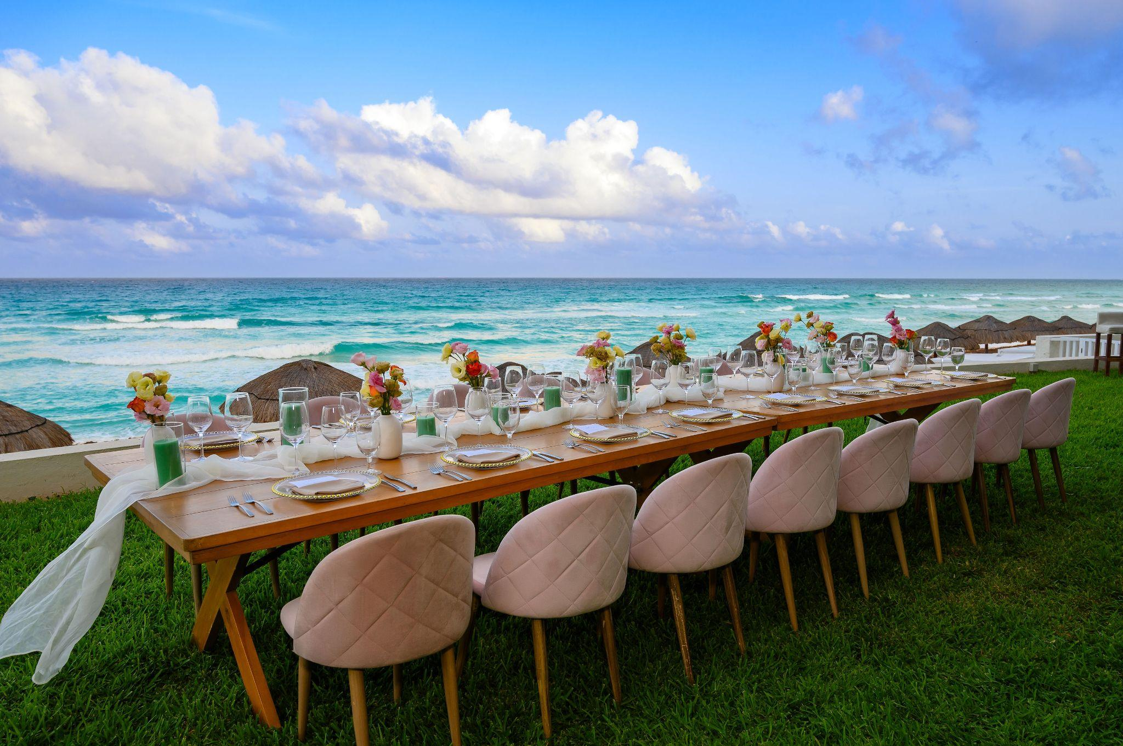

**Busca un aliado 24/7**

Al ser una boda destino no es nada sencillo viajar cada semana para revisar cada uno de los detalles. Lo mejor que puedes hacer es realizar tu boda de la mano de un equipo que te apoye, guíe e informe y, sobre todo, que cuando el gran día llegue esté 100% enfocado en tu boda.

Desde el momento en que comiences a revisar propiedades, asegúrate que cuenten con un equipo especializado en el tipo de celebración que buscas; Hilton Cancun Mar Caribe All-Inclusive Resort cuenta con profesionales que se encargarán de apoyarte con todo lo que necesites, desde recomendarte o generar un plan que se adapte mejor a tus necesidades, revisar concepto, decoración y banquetes, hasta coordinar el cóctel de bienvenida, y el evento principal de inicio a fin. ¿Lo mejor? El resort se compromete únicamente a tener una celebración de este tipo al día, así que no temas, todo el equipo estará enfocado únicamente en tu boda.

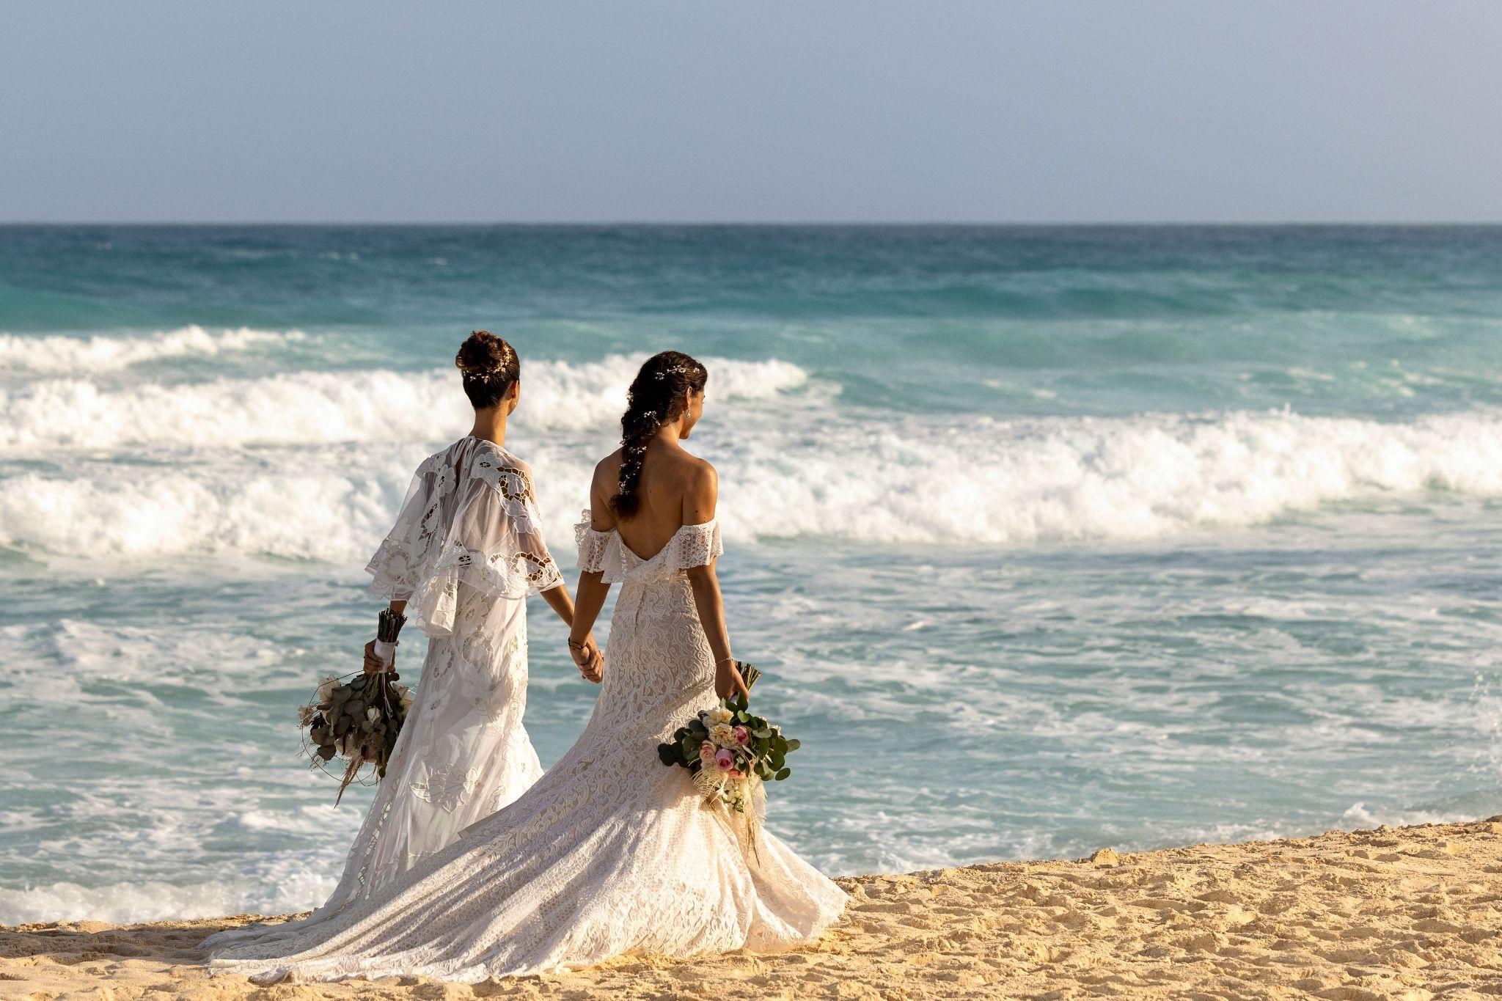

**Gastronomía que sorprende**

Hilton Cancun Mar Caribe All-Inclusive Resort es una opción ideal para celebrar tu boda, pues además de su ubicación, amenidades, servicio e instalaciones, ofrece una gran propuesta gastronómica. Cuenta con cinco restaurantes de especialidad, donde se puede encontrar desde deliciosa comida mediterránea, oriental y mexicana, hasta un Rodizio y un steakhouse con cortes premium.

A lo largo de la propiedad se encuentran cuatro bares en los que tus invitados podrán reunirse para platicar y relajarse; todos son increíbles, pero Cocomar, ubicado a pie de playa, es perfecto para disfrutar del sol, playa y mar.

**Consiente a tus invitados**

Las bodas destino son perfectas para crear recuerdos memorables con tus invitados y es que además de ser una celebración de amor, es un viaje que todos merecen aprovechar al máximo. Asegúrate que el lugar en el que se hospeden, además de tener todo lo necesario para tu boda, cuente con habitaciones y actividades para todos. Pregunta e infórmate sobre las dinámicas que tienen diariamente, si es un resort únicamente para adultos o familiar y en caso de que sea así, asegúrate de que cuente con espacios tanto para pequeños como adolescentes.

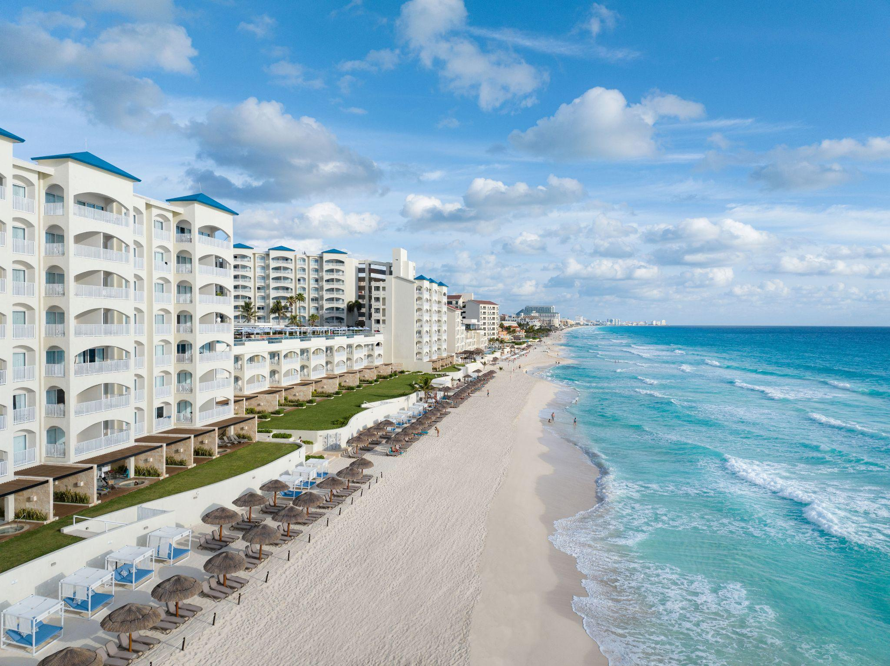

**Relajación y descanso**

Lo ideal es llegar al lugar en el que será tu boda dos días antes, para que puedas familiarizarte y afinar los últimos detalles, pero también para descansar y relajarte. En The Spa, dentro de Hilton Cancun Mar Caribe All-Inclusive Resort, se pueden encontrar tratamientos faciales para tener una piel radiante o diferentes tipos de masajes.

The Spa también es el lugar perfecto para tener una última despedida de soltera con tus damas de honor, después del servicio que seleccionen pueden seguir relajándose en el circuito de hidroterapia para disminuir la tensión muscular.

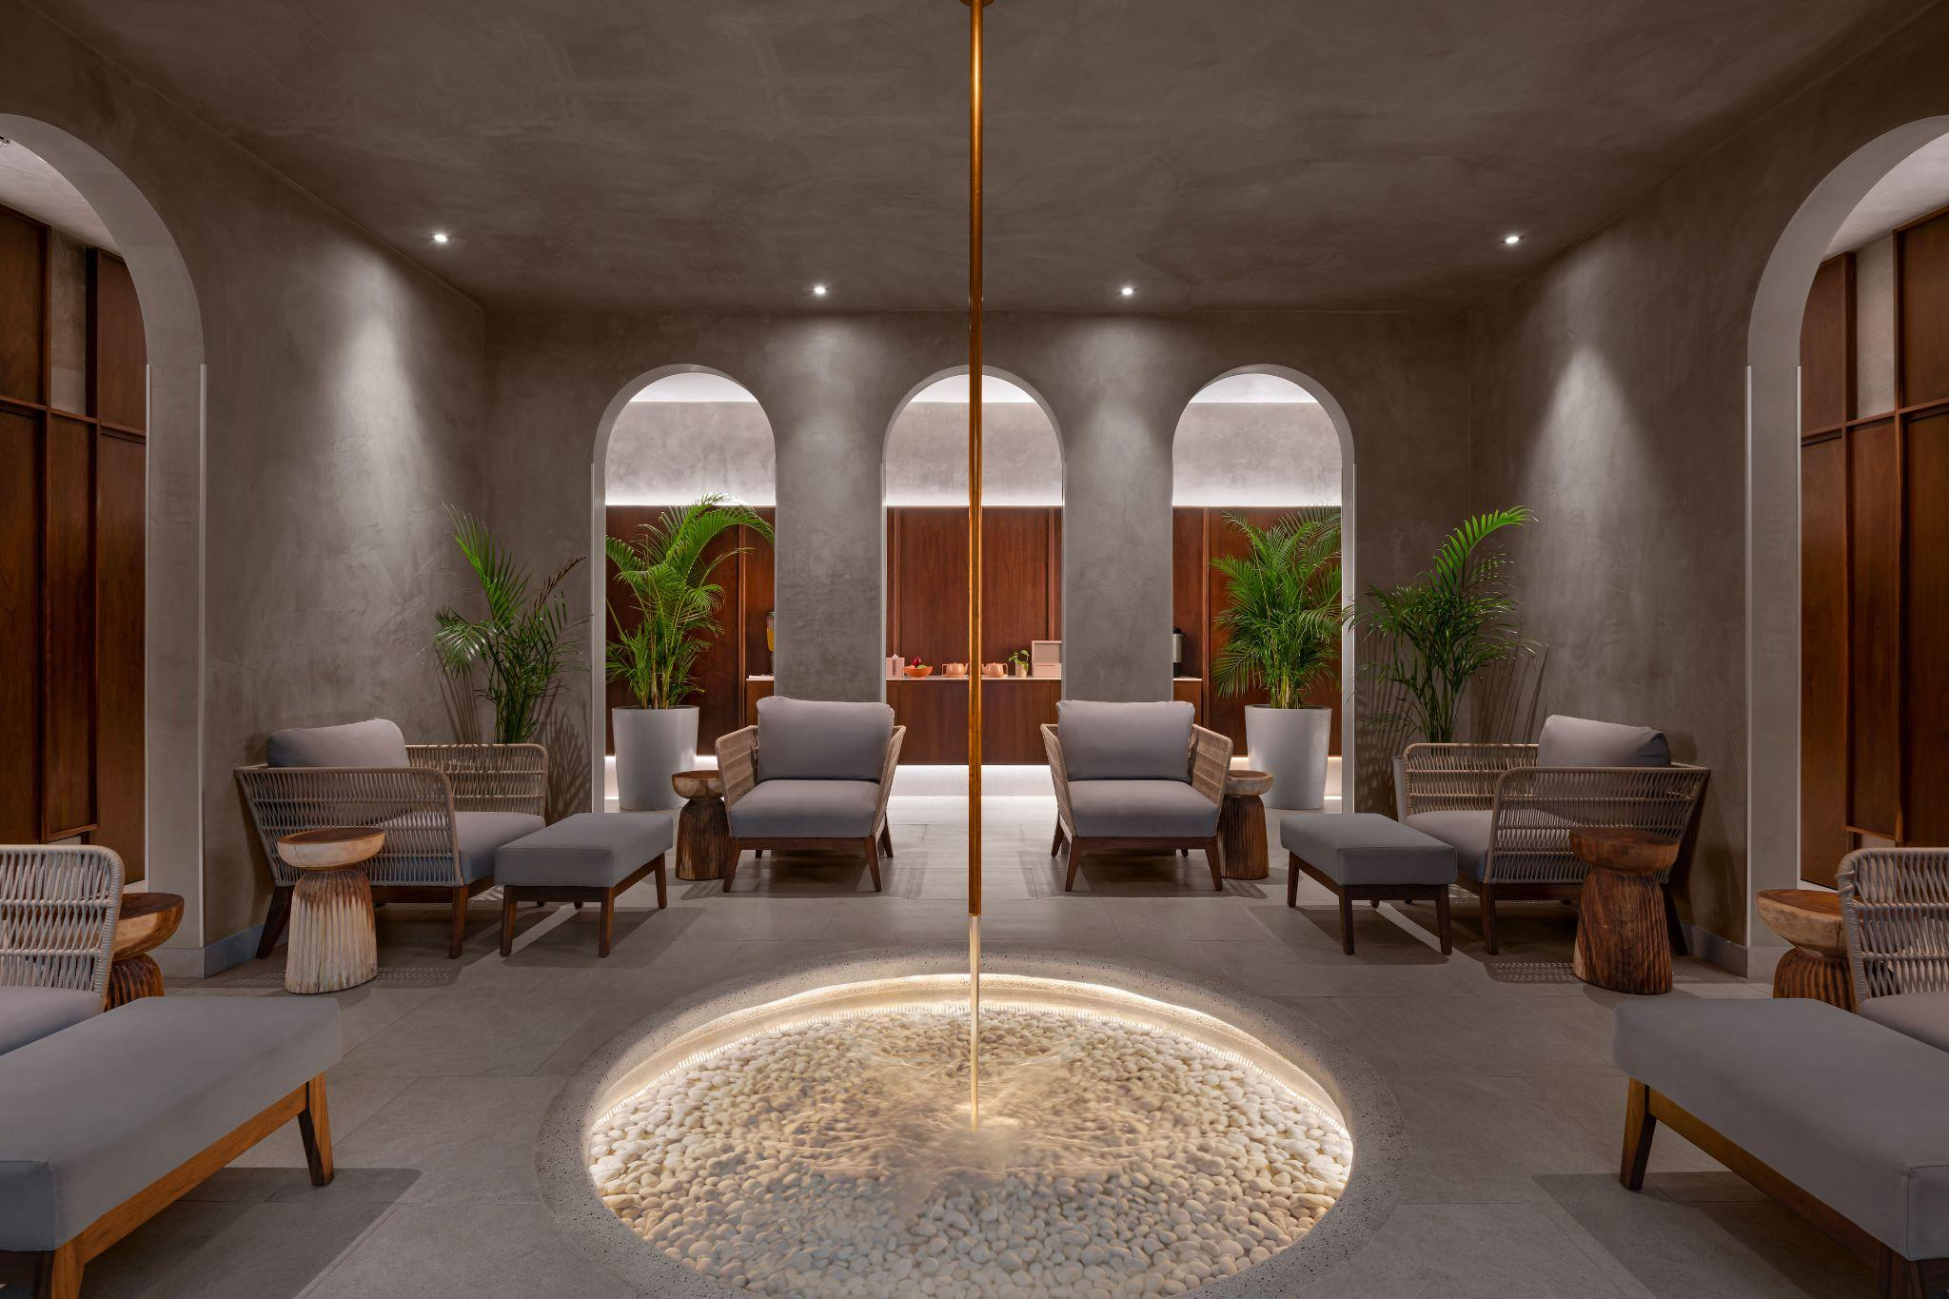

Hilton Cancun Mar Caribe All-inclusive Resort cuenta con todo lo necesario para hacer de tu boda un evento memorable, pero también lo es para todos aquellos enamorados que están en busca de celebrar su aniversario, pedir la mano de su novia o renovar votos.

Ya sea en una cena íntima contemplando el atardecer sobre la Laguna Nichupté desde su restaurante la Luce, o con una cena romántica e íntima frente al mar, la propiedad ofrece múltiples opciones para tener una celebración única y memorable.

**Contacto para prensa:**

Roberto Castro

rcastro@alchemia.com.mx

55 4888 2586

Adriana León

aleon@alchemia.com.mx

55 4090 4244

Guillermo Villegas

guillermo.villegas@hilton.com

56 5098 4035

Rodrigo Arellano

rodrigo.arellano@hilton.com

56 5098 4038

Facebook:<https://www.facebook.com/HiltonCancunMarCaribe>

Instagram:<https://www.instagram.com/HiltonCancunMarCaribe>

LinkedIn:<https://www.linkedin.com/company/hilton-cancun-mar-caribe>